Sommaire
1 Competences 1
2 Rappels 2
3 Le fonctionnement réel du marché 2
3.1 Les règles pour le marché 2
3.2 Le prix et les décisions des agents économiques 2
3.3 La concurrence pure et parfaite 3
3.4 Strategies formees par les entreprises 3
3.5 Impact des externalites 4

Chapitre 2 – Le fonctionnement des marches

Competences

Rappels

- A quoi servent les échanges ? : Personne ne peut tout produire pour assurer ses besoins personnels. Ce que va permettre l’échange, grâce aux revenus (salaires) de chacun, c’est de se procurer les biens et services dont ils ont besoin.
- Marché : Lieu de rencontre entre l’offre et la demande.
- Protocole de Kyoto : pays « riches » vs pays « pauvres » et « emergents ».
- PPP (Domaine environement) : Principe selon lequel les frais engages pour prevenir, reduire ou combattre une pollution ou toute autre atteinte a l’environnement sont a la charge de celui qui en est reconnu responsable.

Le fonctionnement réel du marché

Les règles pour le marché

Chaque acteur est libre d’intervenir sur un marché mais pour que celui-ci fonctionne correctement, il doit inspirer la confiance, c’est pourquoi des règles sont élaborées par les différentes institutions de l’État :
- transparence des marches
- absence de barriere a l’entree et a la sortie d’un marche
- atomicite de l’offre et de la demande
- homogeneite du produit
- mobilite des facteurs de production

Le prix et les décisions des agents économiques

Le prix est déterminé par « tâtonnements » entre l’offre et la demande. Entre l’augmentation et la baisse.
Quand il y a de la concurrence, la flexibilité des prix permet de corriger les déséquilibres sur un marché : autorégulation par le marché
S’il y a plus d’offre que de demande : Surproduction
S’il y a plus de demande que d’offre : Pénurie
Les prix traduisent (en theorie) la rareté ou l’abondance des biens et services

La concurrence pure et parfaite
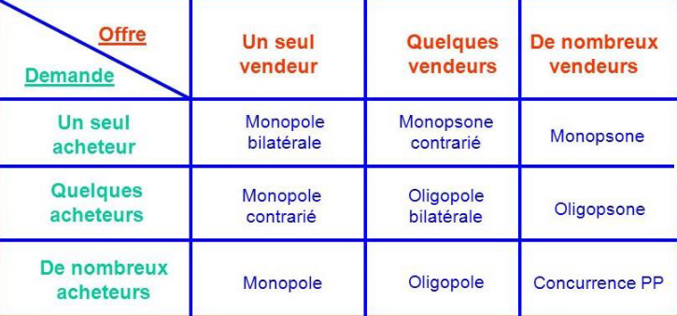

Strategies formees par les entreprises

Cooperation : en cooperant avec d’autres entreprises tout en restant independantes les unes des autres et en ameliorant l’offre sur le marche, c’est legal. Cependant si cet cooperation fausse le jeu de la concurence et met en place un oligopole, c’est illegal.

Coopetition : alors que deux entreprises sont en concurence sur certaines activites, elle cooperent tout de meme entre elles sur certains (buisness is buisness).

Impact des externalites

